EMBARGOED UNTIL 1400hrs CET THURSDAY 29th MAY

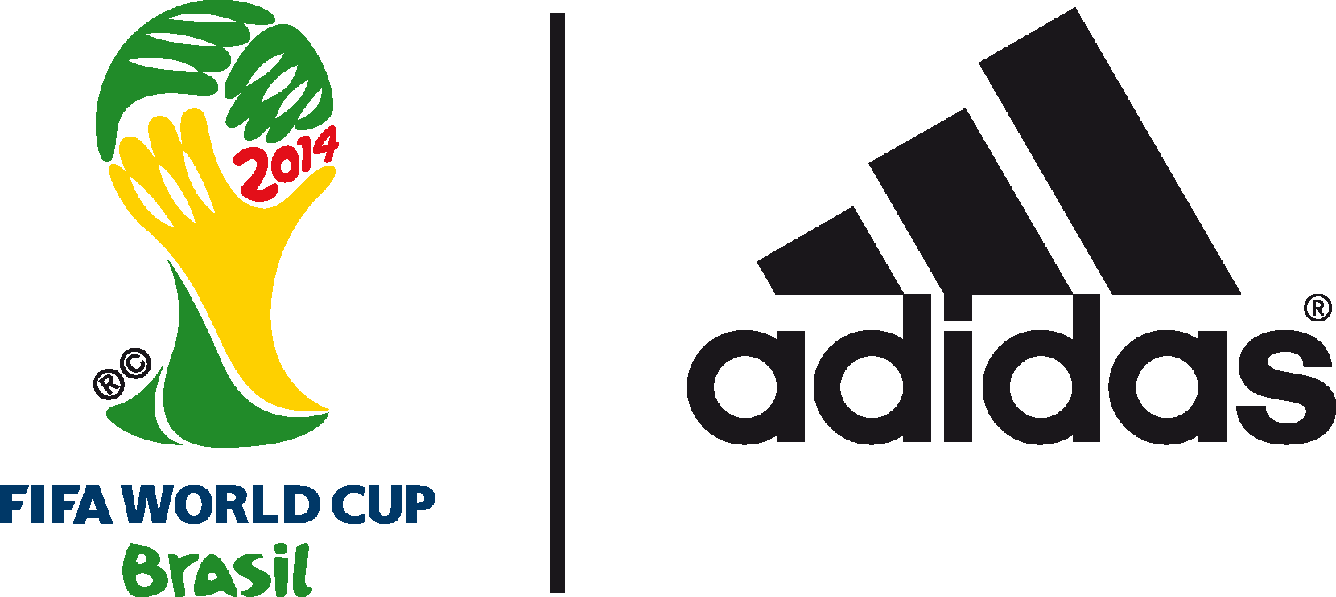

ADIDAS SVELA BRAZUCA FINAL rio:
IL PALLONE UFFICIALE DELLA finale
DI FIFA WORLD CUP BRAZIL 2014™

Il design di brazuca Final Rio è ispirato ai colori verde e oro
del trofeo FIFA World Cup™

adidas ha presentato oggi brazuca Final Rio, il pallone ufficiale della finale di FIFA World Cup Brazil 2014™. Il pallone sarà parte integrante della finale del 13 luglio in cui le due migliori federazioni si daranno battaglia per conquistare il proprio posto nella storia.
Il design di brazuca Final Rio è stato ispirato dal verde e dall’oro del trofeo della FIFA World Cup ed è una variante grafica e di colore del brazuca lanciato a dicembre dello scorso anno.

brazuca fa parte della campagna di comunicazione adidas “all in or nothing” per la FIFA World Cup ed ha anche un proprio account Twitter @brazuca. Dopo il lancio a Dicembre 2013, @brazuca ha collezionato più di 131,000 followers coinvolgendo celebrities, come Samuel L Jackson e Hugh Jackman, e e due leggende del calcio mondiale come Zinedine Zidane e Cafu. È arrivato persino nelle mani di Papa Francesco in Città del Vaticano. I fan su Twitter hanno anche potuto seguire il suo giro intorno al mondo avendo una visione alternativa del calcio.

brazuca e brazuca Final Rio sono stati sottoposti a un meticoloso processo di test durato due anni e mezzo che ha coinvolto oltre 600 calciatori di caratura mondiale e 30 squadre sparse attraverso 10 nazioni e 3 continenti. Tra i club coinvolti nella fase di test spiccano AC Milan, Bayern Monaco, Palmeiras e Fluminense. I test hanno visto la partecipazione di stelle del firmamento calcistico del calibro di Leo Messi, Iker Casillas, Bastian Schweinsteiger e Zinedine Zidane. brazuca è già stato utilizzato in competizioni come FIFA Club World Cup, Copa del Rey, MLS, DFB Pokal così come in varie amichevoli internazionali.

La tecnologia utilizzata per la camera d'aria e la carcassa di brazuca è identica a quella presente nei palloni Tango 12 (UEFA Euro 2012™), Cafusa (2013 FIFA Confederations Cup) e nel pallone ufficiale della UEFA Champions League™. Tuttavia, l'innovazione strutturale rappresentata da una particolare simmetria formata da sei pannelli identici e la diversa struttura della superficie migliorano il grip, il controllo, la stabilità e l'aerodinamica in campo. brazuca è stato accuratamente testato per soddisfare e superare tutti i parametri FIFA, inclusa la capacità di garantire prestazioni ottimali in ogni condizione.

La FIFA World Cup™ è l’evento calcistico più seguito al mondo e la piattaforma ideale per mostrare i prodotti adidas più innovativi legati al calcio.
adidas ha realizzato tutti i palloni ufficiali della FIFA World Cup™ a partire dal 1970 e ha recentemente prolungato la partnership con FIFA fino al 2030, inclusa la fornitura del pallone ufficiale.
brazuca Final Rio sarà in vendita in tutto il mondo a partire da domenica 1° giugno presso i negozi adidas, rivenditori selezionati e su www.adidas.com/worldcup.

